课程编号 1800440001(86)
得分 | 教师签名 | 批改日期
深 圳 大 学 实 验 报 告

课程名称： 大学物理实验（1）
实验名称： 准稳态法测比热导热系数
指导教师： 敬守勇
报 告 人： 学号：
学 院： 计算机与软件学院
实验地点： 致原楼 212A 室 组号： 01
实验时间： 2025 年 6 月 12 日
提交时间： 2025 年 6 月 16 日

一、实验目的
1.掌握准稳态法测量材料导热系数和比热的基本原理。
2.熟悉使用热电偶进行温度测量的方法。
3.通过实验测定不良导体的导热系数和比热，包括设置实验装置、执行加热步骤及数据记录与处理。

- 实验原理

准稳态法测量原理
模型的建立
考虑一个厚度为2R的平板模型，其初始温度为t₀。假设从两边向中心加热的热流密度为q_{c}​。根据热传导方程，可以描述热量在材料中的传递过程：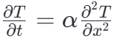。其中，T是温度，t是时间，α是热扩散率（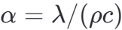 ，其中λ是导热系数，ρ是密度，c是比热容），x是位置坐标。
边界条件包括：
- 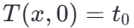（初始温度）
- 在加热面处：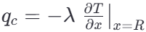​
- 中心对称性条件：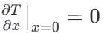
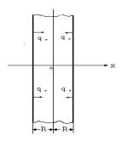
图1 模型示意图

方程的解及比热导热系数的计算
通过变量代换使边界条件齐次化后，可得方程的解形式：
忽略指数衰减项后的简化形式为：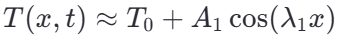
对于中心点x=0的温度变化：​
对于加热面 x=Rx=R 的温度变化：
比较以上两式，可以获得温差 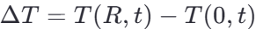，并结合热流定义（流入多少热量则温度升高多少）：
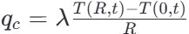，从而得到导热系数λ的表达式。
热流密度计算
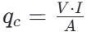，其中，V是加热电压，I是电流强度，A是对加热面积进行边缘修正的修正系数（本实验中A=0.85），样品面积以实际标注为准。

热电偶的工作原理
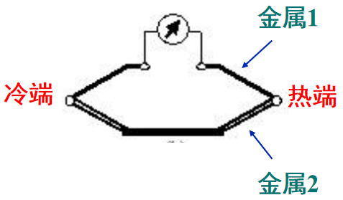
图2 电热偶工作原理图
热电效应表明，当两种不同材料的金属丝在一端连接形成热接点（置于高温区），另一端保持冷却形成冷接点时，在两接点间会产生电势差（塞贝克效应）。该电势差与温度差成正比：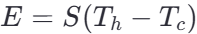 。其中，E是产生的电动势，S是热电偶材料的塞贝克系数，T_{h}是热端温度，T_{c}是冷端温度。
在本实验中，使用热电偶来监测样品不同位置的温度变化，从而帮助确定热流密度和温度梯度，进而计算导热系数和比热容。

- 实验仪器
试验仪、杜瓦瓶、加热样品
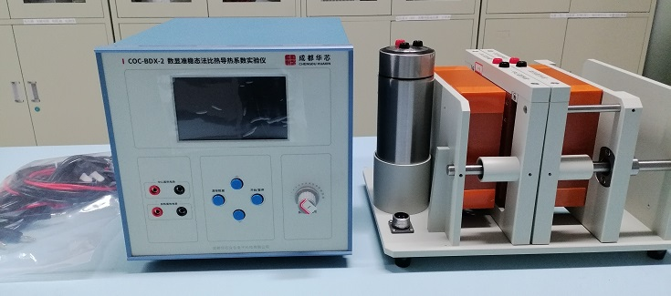
图3 实验仪器图
四、实验内容与步骤
- 连接线路
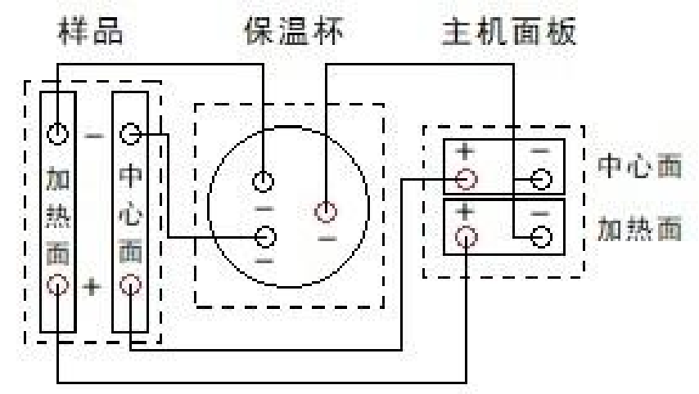
图4 连线示意图
准备仪器：确保所有实验设备齐全，并检查杜瓦瓶是否装满水。杜瓦瓶用于保持样品在实验过程中的温度稳定。
连接电路：按照实验仪的说明书和连线示意图正确连接热电偶、加热元件及电源等部件。确保所有的连接稳固且无误。
- 给样品加热
启动加热：打开电源并按下“开始/暂停”键开始对样品进行加热。
调节电压：将“加热电压”旋钮调整至18.00V。这个电压值是经过优化以确保实验条件的一致性和重复性。
持续加热：让样品在设定电压下连续加热30分钟。这段时间足够使样品达到准稳态条件。
停止加热：30分钟后，再次按下“开始/暂停”键停止加热。
记录数据：使用上下翻按钮读取并记录不同时间点（如每分钟）中心面和加热面处的电势差。确保准确记录每个时间点的数据。
测量电阻：关闭电源后，拆下导线并使用万用表测量两个玻璃样品上的电阻值。这些电阻值将在后续的数据处理中使用。
整理现场：关闭所有设备电源，并妥善存放实验器材。

1、打开电源，按“开始/暂停”键开始加热；
2、调节“加热电压”旋钮至电压为18.00V；
3、加热30分钟后按“开始/暂停”键停止加热；
4、按上下翻按钮读取数据；
5、记下两个玻璃样品上的电阻值；
6、关闭电源；
7、旋松玻璃样品让其散热；
8、拆下导线。

五、数据记录（原始数据整理）
表一 原始数据
时间  (min) | 1 | 2 | 3 | 4 | 5 | 6 | 7 | 8 | 9 | 10
中心面电势  (μV) | -21 | -20 | -12 | 4 | 24 | 48 | 74 | 99 | 125 | 152
加热面电势  (μV) | 20 | 52 | 102 | 139 | 171 | 201 | 230 | 257 | 284 | 310
时间  (min) | 11 | 12 | 13 | 14 | 15 | 16 | 17 | 18 | 19 | 20
中心面电势  (μV) | 178 | 204 | 230 | 256 | 281 | 307 | 334 | 359 | 384 | 410
加热面电势  (μV) | 336 | 362 | 388 | 414 | 439 | 464 | 490 | 515 | 540 | 565
时间  (min) | 21 | 22 | 23 | 24 | 25 | 26 | 27 | 28 | 29 | 30
中心面电势  (μV) | 435 | 460 | 485 | 509 | 534 | 558 | 582 | 605 | 628 | 650
加热面电势  (μV) | 591 | 616 | 641 | 665 | 689 | 713 | 737 | 760 | 781 | 803

六、数据处理

实验时中心面电阻为117.0Ω，加热面电阻115.7Ω
由实验数据可算出后20分钟平均热电势差：avg(加热面电势-中心面电势)_{从11到30分钟} = 156 μV
以下是加热时间-电势差图：
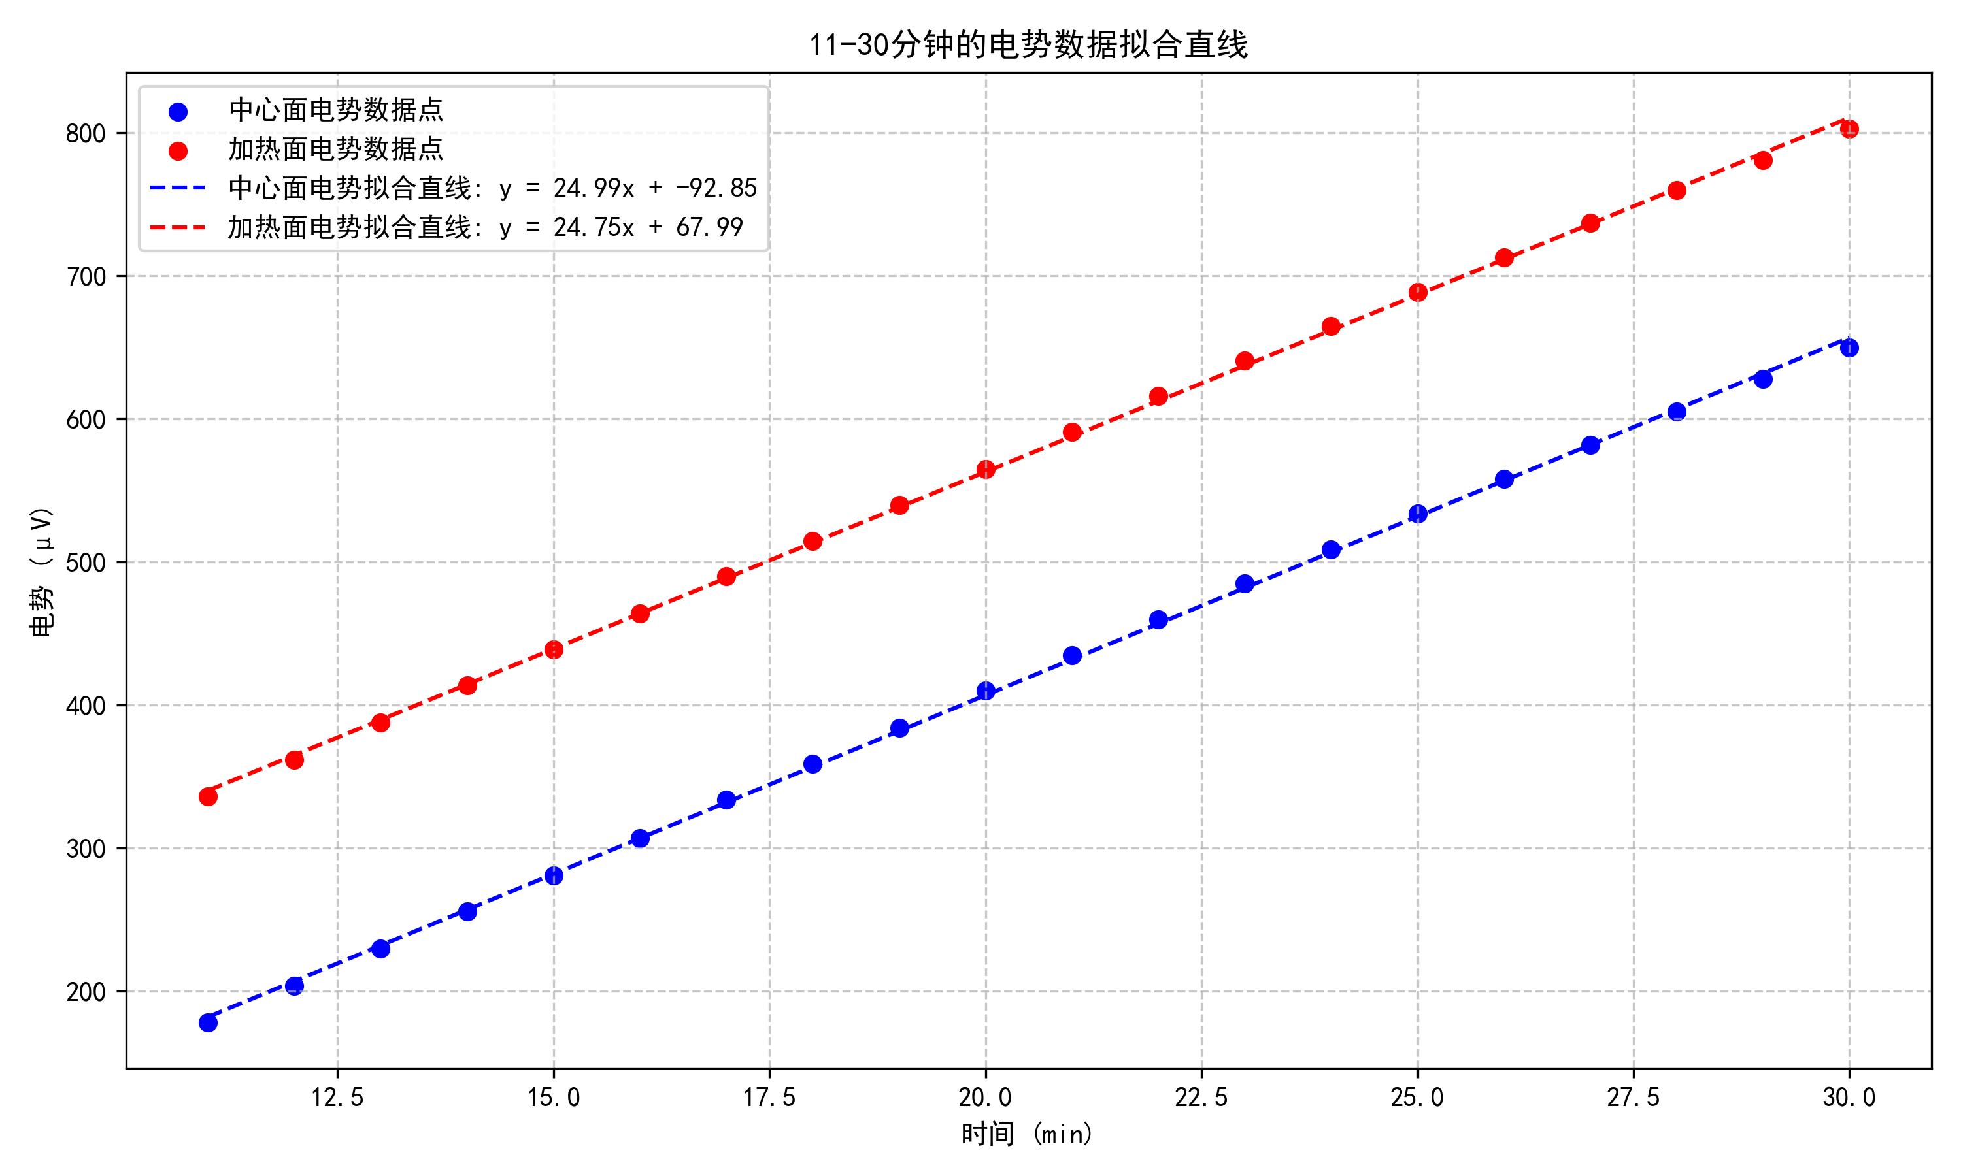
图5 电势差图
通过逐差法可计算出中心面和加热面的升温速率 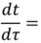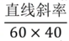,直线斜率根据它们所构成直线拟合。计算得到：中心面电势拟合直线斜率：24.99 uV/min，加热面电势拟合直线斜率：24.75 uV/min，因此中心面升温速率为0.0104 K/s，加热面升温速率同为 0.0103 K/s。
通过公式 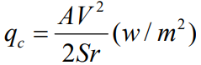 计算热流密度。其中：
A 是对加热面积进行边缘修正的修正系数，A=0.85
V 是加热电压，V=18.00V
S 是样品面积，S=0.09m×0.09m=0.0081m²
r 是电阻，中心面电阻为117.0Ω，加热面电阻115.7Ω
计算得到中心面热流密度为145.299W/m²。加热面热流密度为146.932W/m²，平均为146.116W/m²。

通过公式 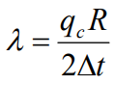 计算导热系数。其中：
q_{c} 是平均热流密度，我们已计算得到为 146.116 W/m²
R 是样品厚度，R=0.01m
Δt 是温度差，Δt=ΔV/40 K
ΔV 是平均热电势差，ΔV=159.9μV
计算得到导热系数为0.183W/(m·K)。

通过公式 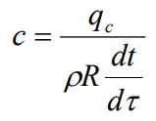 计算比热。其中：
q_{c} 是平均热流密度，我们已计算得到为 146.116 W/m²
R 是样品厚度，R=0.01m
ρ为有机玻璃密度，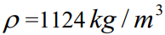
为升温速率。根据前面计算已得到为0.0103 K/s
计算得到比热为1260.980 J/kg·K。

七、结果陈述（含实验总结）
在本次实验中，利用准稳态法成功测量了导热系数和比热容。在实验中，通过对中心面和加热面电势差的记录以及后续的数据分析，计算出了升温速率，并进一步得到了导热系数和比热容的具体数值。通过实验数据处理，得到该材料的导热系数约为0.183 W/(m·K)，而其比热容大约为1260.980 J/(kg·K)。这些结果与已知的有机玻璃的典型热物理性质相符，验证了准稳态法在测量非金属材料导热性能上的有效性。

八、思考题
1、本实验中准稳态会无限保持下去吗？为什么不是时间越长实验数据越好？
准稳态是指系统内温度随时间缓慢变化，但热流密度基本稳定的状态。在本实验中，当停止加热后，样品会向周围环境散热，导致温度梯度逐渐减小，最终趋于热平衡，准稳态被破坏。加热阶段，系统吸收的热量用于升温；停止加热后，系统失去热量，温度必然下降，无法长期维持准稳态。随着时间延长，样品与环境的温差增大，散热速率加快，偏离准稳态假设，导致温度测量误差增加。实验中通常选择加热停止后一段时间（如本实验的 11-30 分钟）作为准稳态阶段，此时升温速率相对稳定；超过该窗口后，散热主导，数据不再符合准稳态模型。

2、热电偶冷端温度对本实验的影响是怎样的？
本实验通过电动势差计算温度差(△T = △V/40），若冷端温度不稳定，△T测量值会包含T_{C}变化的干扰，导致导热系数和比热计算偏差。若冷端温度高于设定值（如未维持在 0℃），会使热端与冷端的实际温差减小，电动势测量值偏低，进而导致导热系数计算结果偏小。

指导教师批阅意见

成绩评定

预习  （20分） | 操作及记录  （40分） | 数据处理与结果陈述  （30分） | 思考题  （10分） | 报告整体印象  （±分） | 总分

注：正文统一用5号字，标题可大一号，图表名可小一号；
原始数据记录表需单独起页（表格自拟，作为预习报告评分的一部分），提交报告时附在最后；

